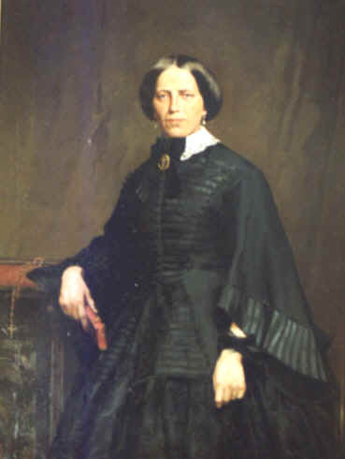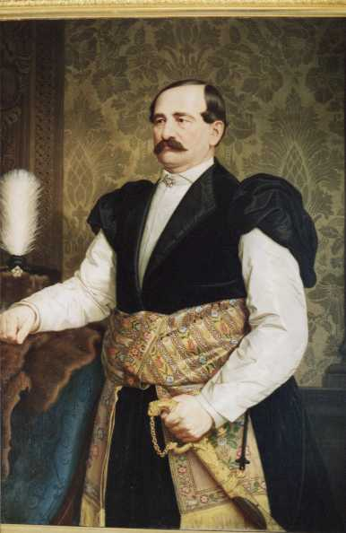

Kraków, dnia 05.12.2016r.
Nr sprawy : DPS/ZP/2523/2533/ BZP /D/55N / 2016
ZAPYTANIE OFERTOWE

w sprawie zamówienia publicznego, udzielanego w trybie zamówienia do 30 000 euro

Podstawa prawna zastosowania trybu: art. 4 pkt. 8 ustawy z dnia 29 stycznia 2004 roku Prawo zamówień publicznych (tj.: Dz. U. z 2015 roku, poz. 2164 z późn. zm).

DOM POMOCY SPOŁECZNEJ IM. L i A. HELCLÓW, 31-148 KRAKÓW,UL. HELCLÓW 2

zaprasza do złożenia oferty zgodnie z Załącznikiem Nr 1 do Formularza Ofertowego:

ZAKUP I DOSTAWA ARTYKUŁÓW DO TRANSFERU I REHABILITACJI OSÓB NIEPEŁNOSPRAWNYCH DLA DOMU POMOCY SPOŁECZNEJ IM. L I A HELCLÓW W KRAKOWIE
( nazwa przedmiotu zamówienia )

Przedmiotem zamówienia jest dostawa :

l.p. | Przedmiot zamówienia | Opis przedmiotu zamówienia | Ilość /szt
1 | Rotor rehabilitacyjny wolnostojący składany | Rotor wyposażony w mechanizm oporowy umożliwiający płynną regulację. Może być ustawiany w różnych miejscach..Posiada składane nóżki. Wyposażony w nakładki antypoślizgowe. Do rehabilitacji kkg i kkd.  Dane techniczne:  dł. 45 cm, szer. 43 cm, wys. 26,5 cm, waga: 2,3 kg. Producent: Mobilex | 4
2 | Rotor rehabilitacyjny wolnostojący metalowy | Rotor wyposażony w mechanizm oporowy umożliwiający płynną regulację. Wykonany ze stalowej, chromowanej ramy. Wyposażony w 4 nasadki antypoślizgowe oraz gumowe zapięcia na stopy.  Dane techniczne: Dł. 54 cm, szer.41 cm, wys.17/32 cm, waga: 2,3 kg. Producent: Timago | 3
3 | Dysk sensomotoryczny | Dynamiczna, gumowa poduszka do siedzenia i ćwiczeń plus pompka. Wyposażona w zaworek do regulacji ciśnienia. Kolor: czerwony, zielony, niebieski.  Producent: Qmed | 10
4 | Pas do transferu pacjentów | Pas z uchwytami, rozmiar L, obw.100-160cm  kolor: czerwony  Producent: Petermann  Model : PM 6015 PM -Alpha | 1
5 | Pas do transferu pacjentów | Pas z uchwytami, rozmiar M, obw.72-140cm-  kolor: czerwony  Producent: Petermann  Model: PM 6014 PM Alpha | 2
6 | Deska poślizgowa do transferu pacjentów | Deska poślizgowa, rozmiar: 73x32 cm.  Max. obciążenie: 200 kg  Producent: Petermann  Model : PM 5030 | 2
7 | BOSU Trainer Pro Edition | Zestaw zawiera: trener BOSU plus pompka. Zestaw do użytku profesjonalnego.  Producent: BOSU | 1
8 | Podwieszki udowe | Do ćwiczeń w kabinie UGUL. Wymiary: 14x52 cm  Kolor: pomarańczowy  Producent Juventas | 4
9 | Podwieszki dwustawowe | Podwieszki dwustawowe z elementem skórzanym do ćwiczeń w kabinie UGUL | 4
10 | Linka z dwoma bloczkami i dwoma karabinkami | Do ćwiczeń w kabinie UGUL. Długość 375 cm.  Producent: Juventas | 1
11 | Piłki gumowe z kolcami | Piłka rehabilitacyjno- masująca z kolcami MIDI- 20 cm. Wykonana z PVC, odporna na obciążenia.  Kolor: Niebieski  Producent: ARmedical | 6
12 | Mata poślizgowa | Mata poślizgowa rozmiar 175x60 cm  Caremaster przeznaczony dla jednego pacjenta. Pomaga w przemieszczaniu pacjenta po łóżku, leżance czy noszach, do ustawienia prawidłowej jego pozycji w sposób komfortowy dla opiekuna, sanitariusza czy pielęgniarki a także dla samego chorego. Maksymalne obciążenie 200 kg. Możliwość prania w temperaturze 90 stopni Celsjusza.  Producent: Petermann  Model : PM- Alpha Open Sliding Mat Caremaster – PM- 2095 | 9
13 | Dysk obrotowy miękki | Dysk obrotowy miękki- średnica 40 cm,  Dysk pozwala w łatwy sposób obracać w miejscu siedzącego pacjenta bez użycia siły pacjenta i opiekuna. Maksymalne obciążenie 200 kg. Producent : Petermann  Model: PM- Alpha Turing disc soft – PM-5070 | 9
14 | Mata zapobiegająca ześlizgiwaniu się z wózka inwalidzkiego | Mata zapobiegająca ześlizgiwaniu się z wózka inwalidzkiego – rozmiar 130 x 45 cm.  Za pomocą maty w łatwy sposób można poprawić pozycję siedzenia pacjenta na wózku inwalidzkim, w sposób bezpieczny i komfortowy dla opiekuna i chorego. Szczególnie przydatne przy pacjentach, którzy mają tendencję do ześlizgiwania się z pozycji siedzącej. Mata uszyta jest ze specjalnego materiału, który w jedną stronę powoduje ześlizgiwanie się materiału, a w drugą opór. Daje możliwość poprawienia pozycji jednocześnie zapobiega ponownemu ześlizgiwaniu się. Producent Petermann  Model : : PM- Alpha sliping mat RS with grips PM -2076 | 7

Towar fabrycznie nowy, nieużywany.
Gwarancja co najmniej 12 miesięcy.
Transport i dostawa towaru na koszt Wykonawcy.

Termin realizacji zamówienia: do dnia 23 grudnia 2016r.

Jednocześnie informujemy, że :

  - Oferta musi być złożona na zasadach określonych przez Zamawiającego w Załączniku nr 1 do Formularza Ofertowego oraz zgodnie z opisem przedmiotu zamówienia.
  - Termin składania ofert został wyznaczony na dzień :
13.12.2016r. do godz. 9:00

  - Warunkiem udziału w postępowaniu jest złożenie oferty w zamkniętej kopercie z podaniem na kopercie nazwy i adresu Oferenta z dopiskiem „Oferta dotycząca zamówienia nr DPS/ZP/2523/2533/ BZP/D/55N/2016:”Dostawa i zakup artykułów do transferu i rehabilitacji osób niepełnosprawnych dla Domu Pomocy Społecznej im. L. i A. Helclów w Krakowie”.
  - Oferty na Formularzu Ofertowym, sporządzonym wg wzoru załączonego do ogłoszenia należy składać na następujący adres : DOM POMOCY SPOŁECZNEJ IM. L. i A. HELCLÓW W KRAKOWIE, 31-148 KRAKÓW, UL.HELCLÓW 2 - sekretariat, pokój Nr 8 w dni robocze od poniedziałku do piątku w godz. od : 8:00 – 15:00.
  - Osobami uprawnionymi do porozumiewania się z Oferentami i udzielania wyjaśnień dotyczących postępowania są :
- w kwestiach formalnych (termin, miejsce, forma składania ofert): Karolina Kawalec w dni robocze od poniedziałku do piątku w godz. 8.00-14.00; tel. 12/ 634-42-55 wew. 276,
- w kwestiach merytorycznych:
- P. Magdalena Czepiel (dotyczy artykułów ujętych w pkt. 1-11 Opisu Przedmiotu Zamówienia) w dni robocze od poniedziałku do piątku w godz. 8.00-14.00; tel. 12/ 634-42-55 wew. 303.
- S. Lucyna Rybarska (dotyczy artykułów ujętych w pkt. 12-14 Opisu Przedmiotu Zamówienia) w dni robocze od poniedziałku do piątku w godz. 8.00-14.00; tel. 12/ 634-42-55 wew.297.

- Oferent zobowiązany jest do złożenia aktualnego odpisu z właściwego rejestru, lub z centralnej ewidencji i informacji o działalności gospodarczej, jeżeli odrębne przepisy wymagają wpisu do rejestru lub ewidencji wystawioną nie wcześniej niż 6 miesięcy przed upływem terminu składania ofert.
W przypadku, gdy Oferentem są podmioty występujące wspólnie, wymaga się przedłożenia stosownej umowy regulującej ich współpracę oraz pełnomocnictwa do reprezentowania wykonawców występujących wspólnie, obejmującego upoważnienie do działania w ich imieniu – w postępowaniu oraz do zawarcia umowy.

U w a g a :
Zamawiający nie dopuszcza składania ofert równoważnych (innych producentów niż podane w wykazie sprzętu ujętym w załączniku Nr 1 do Formularza ofertowego).

Zamawiający nie dopuszcza składania ofert częściowych.

- KRYTERIUM WYBORU I OCENY OFERT

Zamawiający będzie oceniał oferty według następującego kryterium: cena = 100%
kryterium ceny = | cena najniższa brutto spośród ważnych ofert | x 100%
 | cena brutto badanej oferty

Oferta, która przedstawia najkorzystniejszy bilans (maksymalna liczba przyznanych punktów w oparciu o ustalone kryterium) zostanie uznana za najkorzystniejszą.

Realizacja zamówienia zostanie powierzona Wykonawcy, którego oferta uzyska najwyższą liczbę punktów.

- POWIADOMIENIE WYKONAWCÓW O WYNIKACH :

a) Wybrany Wykonawca zostanie powiadomiony o miejscu i terminie zawarcia umowy, jak również o wszelkich dodatkowych formalnościach, jakie powinny zostać dopełnione w celu zawarcia umowy.
b) Niezwłocznie po wyborze najkorzystniejszej oferty Zamawiający jednocześnie zawiadamia Oferentów, którzy złożyli oferty, o:
- wyborze najkorzystniejszej oferty, podając nazwę (firmę), albo imię i nazwisko,
siedzibę albo miejsce zamieszkania i adres Wykonawcy, którego ofertę wybrano,
uzasadnienie jej wyboru oraz nazwy (firmy), albo imiona i nazwiska, siedziby albo miejsca zamieszkania i adresy Wykonawców, którzy złożyli oferty, a także punktację przyznaną ofertom wg kryterium oceny ofert.

- ZAMAWIAJĄCY NIE BĘDZIE ROZPATRYWAŁ OFERT :
- które wpłynęły po wyznaczonym przez Zamawiającego terminie, zostaną odesłane bez otwierania na adres Wykonawcy.
- których treść nie odpowiada treści specyfikacji istotnych warunków zamówienia wymaganej przez Zamawiającego.
- złożonych w formie pozwalającej na odczytanie ceny przed terminem wyznaczonym na składanie ofert ( np. nie zamkniętej kopercie lub mailem) na adres Zamawiającego.
- które będą dotyczyły urządzeń o parametrach gorszych niż wskazane przez Zamawiającego w niniejszym Zapytaniu Ofertowym i Formularzu Cenowym.
- Pozostałe warunki zamówienia określono we wzorze Umowy stanowiącym załącznik nr 2 do niniejszego Zapytania Ofertowego.
- Termin związania Ofertą wynosi 60 dni od dnia dokonania wyboru najkorzystniejszej oferty.
- Waluta rozliczeniowa w polskich Złotych
- Zamawiający nie przewiduje udzielenia zamówień dodatkowych.

Załączniki:
1) Załącznik Nr 1 do Zapytania ofertowego - Formularz Ofertowy i Formularz Cenowy
2) Załącznik Nr 2 do Zapytania ofertowego - Wzór umowy

Zatwierdzam:

……....................................
(dyrektor)

